**Για περισσότερες πληροφορίες: Δελτίο Τύπου**

**JBL GREECE (Επίσημοι Διανομείς WaveMotion Α.Ε)** Για άμεση δημοσίευση.

Τηλ.:210-9244505 Hμ.: 08/05/2023

Email: jbl_greece@wavemotion.gr

**JBL ECO Ηχεία: Love Your Sound, Love the Planet**

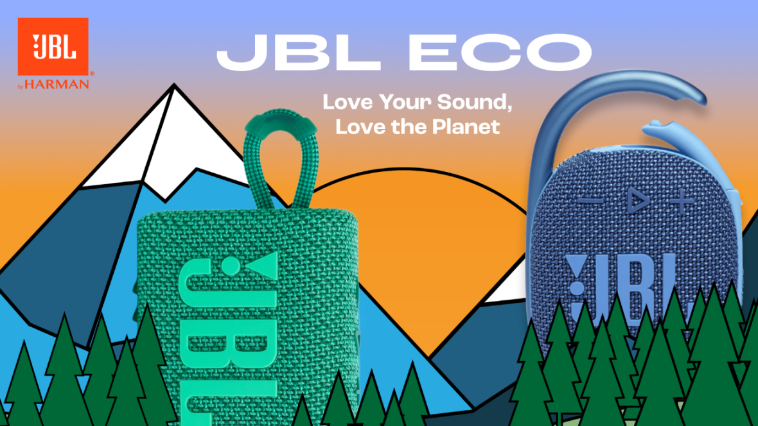

Αθήνα, Μάϊος 2023- Στη JBL αγαπάμε τον ήχο και τον πλανήτη, και το δείχνουμε έμπρακτα! Για πρώτη φορά, η JBL λανσάρει τη νέα σειρά προϊόντων ECO με δύο μοντέλα κατασκευασμένα από βιώσιμα υλικά: Το JBL Clip 4 ECO και το JBL GO3 ECO είναι ασύρματα ηχεία με σχεδιασμό καινοτόμο και φιλικό προς το περιβάλλον. Τα ηχεία είναι κατασκευασμένα κατά 90% από ανακυκλωμένο πλαστικό PCR (Post Consumer Recycled) και είναι επενδυμένα κατά 100% από ανακυκλωμένο ύφασμα. Μέσα από τη συγκεκριμένη σειρά, η JBL όχι μόνο ανακυκλώνει τα πλαστικά απόβλητα, αλλά μειώνει και το συνολικό αποτύπωμα άνθρακα των προϊόντων της.

**Νέος καινοτόμος φιλικός προς το περιβάλλον σχεδιασμός. Ο ίδιος θρυλικός ήχος της JBL. Τα δύο αγαπημένα Bluetooth ηχεία της JBL προσφέρουν πλέον δυνατότητες με επίκεντρο το περιβάλλον.**

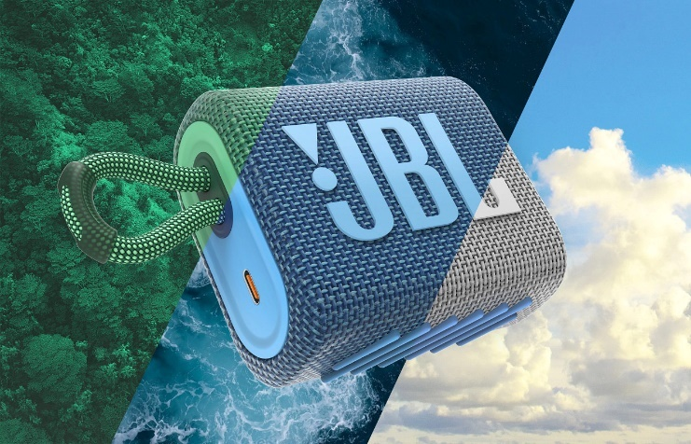**JBL GO3 ECO**

Το JBL Go 3 ECO είναι ένα εξαιρετικά δυνατό φορητό ηχείο σε μέγεθος τσέπης! Αυτό το μικρό Bluetooth ηχείο παίζει για πέντε ώρες με μία φόρτιση, παρέχοντας πλούσιο ήχο και δυνατά μπάσα. Είναι αδιάβροχο και ανθεκτικό στη σκόνη για να μπορείτε να το έχετε πάντα και παντού μαζί σας. Το JBL Go 3 ECO βγαίνει σε χρώμα πράσινο, μπλε ή λευκό. Θα το βρείτε σε φιλική προς το περιβάλλον συσκευασία από χαρτί με πιστοποίηση FSC και τυπωμένη με μελάνι σόγιας.

**Διαθεσιμότητα και Τιμές**

Το JBL Go 3 ECO είναι διαθέσιμο σε επιλεγμένα δίκτυα Λιανικής και σε ένα εκτεταμένο δίκτυο Εξουσιοδοτημένων Μεταπωλητών JBL σε όλη την Ελλάδα. Η προτεινόμενη τιμή λιανικής είναι 44,95 €. Περισσότερες πληροφορίες για το JBL Go 3 ECO βρίσκονται στο [www.jblgreece.gr.](https://www.jblgreece.gr/eco_series)

**JBL Clip 4 ECO**

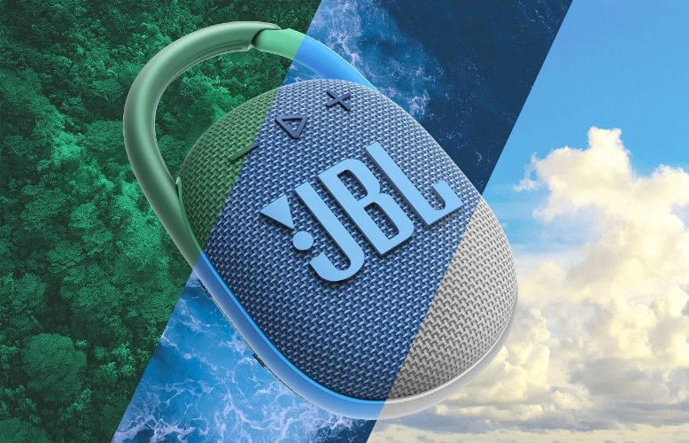Το JBL Clip 4 ECO είναι ασύρματο Bluetooth ηχείο που συνδυάζει 10 ώρες χρόνου αναπαραγωγής και μεγάλη απόδοση μπάσων. Το ενσωματωμένο κλιπ που διαθέτει, σας επιτρέπει να το κρεμάσετε οπουδήποτε για μεγαλύτερη ευκολία, άνεση και στιλ! Το JBL Clip 4 ECO βγαίνει σε χρώμα πράσινο, μπλε ή λευκό. Θα το βρείτε σε φιλική προς το περιβάλλον συσκευασία από χαρτί με πιστοποίηση FSC και τυπωμένη με μελάνι σόγιας.

**Διαθεσιμότητα και Τιμές**

Το JBL Clip 4 ECO είναι διαθέσιμο σε επιλεγμένα δίκτυα Λιανικής και σε ένα εκτεταμένο δίκτυο Εξουσιοδοτημένων Μεταπωλητών JBL σε όλη την Ελλάδα. Η προτεινόμενη τιμή λιανικής είναι 64,95€. Περισσότερες πληροφορίες για το JBL Clip 4 ECO θα βρείτε στο [www.jblgreece.gr.](https://www.jblgreece.gr/eco_series)

@jbl_greece

# LoveYourSoundLovethePlanet

**Δείτε περισσότερα εδώ:**

[Home | JBL (jblgreece.gr)](https://www.jblgreece.gr/)

Instagram Update Adds Emoji Shortcuts Bar for Faster Comments - MacRumors[**@jbl_greece**](https://www.instagram.com/jbl_greece/)

Emoji Face created by Tik Tok Asistant | Popular songs on TikTok[jbl_greece](https://www.tiktok.com/@jbl_greece?lang=en)

[**JBL Greece**](https://www.facebook.com/JBLGreece)

**Σχετικά με την  WaveMotion Α.Ε.**

H WaveMotion είναι Ανώνυμη εισαγωγική Εταιρεία προϊόντων τεχνολογίας, εδρεύει στην Αθήνα και δραστηριοποιείται στο χώρο των smart electronics, της υψηλής τεχνολογίας, του ήχου και της εικόνας. H λέξη WaveMotion μας παραπέμπει σε λέξεις όπως: ήχος, φως, εικόνα, δύναμη, ταχύτητα, διασκέδαση. Όπως τα κύματα κινούνται διαρκώς και με ταχύτητα, με τον ίδιο τρόπο εξελίσσεται η τεχνολογία στον ήχο, την εικόνα, τις τηλεπικοινωνίες, την πληροφορική. Σκοπός της WaveMotion είναι η παροχή -στην Ελληνική αγορά- προϊόντων Υψηλής Τεχνολογίας, τα οποία συνδυάζουν την Τεχνολογία Αιχμής με την Αισθητική και το Μοντέρνο Σχεδιασμό. Σήμερα, η WaveMotion διανέμει επίσημα στην ελληνική αγορά τα παρακάτω διεθνή brand names, τα οποία κατέχουν ηγετικές θέσεις στον τομέα δραστηριότητάς τους όπως harman/kardon, JBL, Cambridge Audio, Q Acoustics, QED, Goldring, rapoo, Νative Union, Livall.

**Σχετικά με τη VEESION (www.veesion.gr)**

H ανεξάρτητη διαφημιστική εταιρεία VEESION δημιουργήθηκε το 2020 κατά τη διάρκεια του lockdown. Ανοιχτή στις προκλήσεις και στις συνεργασίες, είναι creative partner σε εταιρείες της Ελλάδας και των Ηνωμένων Αραβικών Εμιράτων, προσφέροντας ολοκληρωμένες υπηρεσίες επικοινωνίας: Advertising, Branding, Digital & Social Media, Brand Experience, Video Content, Guerrilla & Growth Hacking Marketing. Η VEESION επενδύει διαρκώς σε ταλαντούχους ανθρώπους με εξαιρετικό χαρακτήρα, σε νέες τεχνολογίες και στην εκπαίδευση. To DNA της VEESION αποτελείται από 4 βασικά στοιχεία: Καινοτομία, δημιουργικότητα, ενσυναίσθηση και αποτελεσματικότητα.

**Σχετικά με την HARMAN**

Η HARMAN (harman.com) σχεδιάζει και κατασκευάζει προϊόντα και λύσεις για αυτοκινητοβιομηχανίες, καταναλωτές και επιχειρήσεις παγκοσμίως, συμπεριλαμβανομένων των συνδεδεμένων συστημάτων αυτοκινήτων, των προϊόντων ήχου και εικόνας, των λύσεων αυτοματισμού επιχειρήσεων και υπηρεσίες που υποστηρίζουν το Internet of Things. Με κορυφαίες μάρκες, όπως τα AKG®, Harman Kardon®, Infinity®, JBL®, Lexicon®, Mark Levinson® και Revel®, η HARMAN θαυμάζεται από τους λάτρεις ήχου, τους μουσικούς και τους χώρους διασκέδασης σε όλο τον κόσμο. Περισσότερα από 50 εκατομμύρια αυτοκίνητα στο δρόμο σήμερα είναι εξοπλισμένα με συστήματα HARMAN ήχου. Οι υπηρεσίες λογισμικού μας στηρίζουν και είναι συμβατές με δισεκατομμύρια κινητές συσκευές και συστήματα που είναι συνδεδεμένα, ενσωματωμένα και ασφαλή σε όλες τις πλατφόρμες, από την εργασία στο σπίτι μέχρι το αυτοκίνητο και το κινητό. Η HARMAN απασχολεί περίπου 30.000 εργαζόμενους σε όλη την Αμερική, την Ευρώπη και την Ασία. Τον Μάρτιο του 2017, η HARMAN έγινε θυγατρική της Samsung Electronics Co., Ltd.